

**DIRECCIÓN DISTRIBUCIÓN DE LA ENERGÍA**

**UNIDAD PLANIFICACIÓN Y**

**DISEÑO DEL SISTEMA DE DISTRIBUCIÓN**

**ÁREA PLANIFICACIÓN DEL SISTEMA DE DISTRIBUCIÓN**

**MANUAL DE CRITERIOS DE USO DE LOS ESTÁNDARES CONSTRUCTIVOS REDES COMPACTAS**

**31 agosto 2021**

CONTENIDO

**1.** **INTRODUCCIÓN** 6

**2.** **OBJETIVO** 6

**3.** **ALCANCE** 6

**4.** **NORMATIVA VINCULANTE** 7

**5.** **DEFINICIONES** 8

**6.** **MONTAJES ESTANDARIZADOS** 10

**7.** **MATERIALES ESTANDARIZADOS** 12

7.1 Conductores 12

7.2 Espaciadores 14

7.3 Herrajes 15

7.4 Pernos 19

7.5 Ducto aislante para cable mensajero. 21

7.6 Remates 22

7.7 Cuchilla de línea 600 A para red compacta 23

7.8 Aislador polimérico tipo pin 24

7.9 Kit para empate de compresión para red compacta 24

**8.** **DISTANCIAS ESTANDARIZADAS Y DE SEGURIDAD** 25

**10. CRITERIOS DE INSTALACIÓN** 27

10.1 Condiciones generales 27

10.2 Tensiones y flechas de instalación 30

10.3 Anclajes 32

**11.** **BITÁCORA DE CAMBIOS REALIZADOS** 39

ÍNDICE DE FIGURAS

Figura 1. Cable mensajero 052 AWA. 12

Figura 2. Alambre de derivación de cobre sólido 21,15 mm2 (4 AWG) 12

Figura 3. Espaciador monofásico con prensas 13

Figura 4. Espaciador trifásico con prensas 14

Figura 5. Abrazadera para red compacta 14

Figura 6. Soporte tipo C 15

Figura 7. Grapa para cable mensajero 15

Figura 8. Cruceros para red compacta (0,6 m - 1 m - 1,6 m) 16

Figura 9. Horquilla de extensión 16

Figura 10. Pletina para cuchilla de red compacta 17

Figura 11. Arriostre para red compacta 17

Figura 12. Perno de aterrizamiento 18

Figura 13.Perno acero galvanizado de 19,05 mm x 63,5 mm 18

Figura 14. Perno acero galvanizado de 19,05 mm x 101,6 mm 19

Figura 15. Opción 1 y 2 tuerca de ojo de 19,05 mm 19

Figura 16. Ducto aislante para cable mensajero 20

Figura 17. Remate para conductores de 3/0 AWG – 266 MCM – 477 MCM 20

Figura 18. Remate para cable mensajero 21

Figura 19. Cuchilla de línea 600 A para red compacta 21

Figura 20. Aislador polimérico tipo pin para 13,8 kV y 34,5 kV 22

Figura 21. Distancias mínimas en montajes de remate monofásico 23

Figura 22. Distancias mínimas en montajes de paso monofásico 23

Figura 23. Distancias mínimas en montajes de remate trifásico 24

Figura 24. Distancias mínimas en montajes de paso trifásico 24

Figura 25. Conexión de transformadores estrella- estrella 26

Figura 26. Conexión de transformadores estrella- delta 27

Figura 27. Conexión de transformadores estrella renca- delta abierta 27

ÍNDICE DE TABLAS

Tabla 1. Redes Compactas monofásicas para 13,8 kV 9

Tabla 2. Redes Compactas monofásicas para 34,5 kV 9

Tabla 3. Redes Compactas trifásicas para 13,8 kV 9

Tabla 4. Redes Compactas trifásicas para 34,5 9

Tabla 5. Sistemas de puesta a tierra para redes compactas 9

Tabla 6. Seccionamiento y descargadores 10

Tabla 7. Conexión para transformadores 10

Tabla 8. Transición red compacta - subterráneo 10

Tabla 9. Equipo de protección 10

Tabla 10. Materiales varios 11

Tabla 11. Conductores de media tensión normalizados para red compacta CNFL 11

Tabla 12. Características del alambre 21,14 mm2 (4 AWG) 12

Tabla 13. Espaciador monofásico con prensa 13

Tabla 14. Espaciador trifásico con prensa 14

Tabla 15. Características de la grapa para cable mensajero 16

Tabla 16. Características de las cuchillas de línea 600 A para red compacta 21

Tabla 17. Características del aislador polimérico tipo pin para 13,8 kV y 34,5 kV 22

Tabla 18. Distancias mínimas 24

Tabla 19. Distancias recomendadas y máximas de vanos 25

Tabla 20. Cambios de dirección 25

Tabla 21. Tensiones y flechas para sistema monofásico con conductor 3/0 AWG a 34,5 kV 28

Tabla 22. Tensiones y flechas para sistema monofásico con conductor 3/0 AWG a 13,8 kV 28

Tabla 23. Tensiones y flechas para sistema trifásico con conductor 3/0 AWG a 34,5 kV 29

Tabla 24. Tensiones y flechas para sistema trifásico con conductor 3/0 AWG a 13,8 kV 29

Tabla 25. Tensiones y flechas para sistema trifásico con conductor 477 MCM a 34,5 kV 29

Tabla 26. Tensiones y flechas para sistema trifásico con conductor 266 MCM a 13,8 kV 30

Tabla 27. Anclaje de remate - monofásico 3/0 AWG para 34,5 kV 30

Tabla 28. Anclaje de remate - monofásico 3/0 AWG para 13,8 kV 30

Tabla 29. Anclaje de remate - trifásico 3/0 AWG para 34,5 kV 31

Tabla 30. Anclaje de remate - trifásico 3/0 AWG para 13,8 kV 31

Tabla 31. Anclaje de remate - trifásicos 477 MCMpara 34,5 kV 31

Tabla 32. Anclaje de remate - trifásicos 266 MCM para 13,8 kV 31

Tabla 33. Anclaje de remate con brazo - monofásico 3/0 AWG para 34,5 kV 31

Tabla 34. Anclaje de remate con brazo - monofásico 3/0 AWG para 13,8 kV 31

Tabla 35. Anclaje de remate con brazo - trifásico 3/0 AWG para 34,5 kV 32

Tabla 36. Anclaje de remate con brazo - trifásico 3/0 AWG para 13,8 kV 32

Tabla 37. Anclaje de remate con brazo - trifásico 477 MCM para 34,5 kV 32

Tabla 38 Anclaje de remate con brazo - trifásico 266 MCM para 13,8 kV 32

Tabla 39. Anclaje para paso 0° a 30° - monofásico 3/0 AWG para 34,5 kV 32

Tabla 40. Anclaje para paso 0° a 30°- monofásico 3/0 AWG para 13,8 kV 32

Tabla 41. Anclaje para paso 0° a 30°- trifásico 3/0 AWG para 34,5 kV 33

Tabla 42. Anclaje para paso 0° a 30°- trifásico 3/0 AWG para 13,8 kV 33

Tabla 43. Anclaje para paso 0° a 30°- trifásicos 477 MCM para 34,5 kV 33

Tabla 44. Anclaje para paso 0° a 30°- trifásicos 266 MCM para 13,8 kV 33

Tabla 45. Anclaje para paso 0° a 30° con brazo - monofásico 3/0 AWG para 34,5 kV 33

Tabla 46. Anclaje para paso 0° a 30° con brazo - monofásico 3/0 AWG para 13,8 kV 33

Tabla 47. Anclaje para paso 0° a 30° con brazo - trifásico 3/0 AWG para 34,5 kV 34

Tabla 48. Anclaje para paso 0° a 30° con brazo - trifásico 3/0 AWG para 13,8 kV 34

Tabla 49. Anclaje para paso 0° a 30° con brazo - trifásicos 477 MCM para 34,5 kV 34

Tabla 50. Anclaje para paso 0° a 30° con brazo - trifásicos 266 MCM para 13,8 kV 34

Tabla 51. Anclaje para abertura de 30° a 60° - monofásico 3/0 AWG para 34,5 kV 34

Tabla 52. Anclaje para abertura de 30° a 60°- monofásico 3/0 AWG para 13,8 kV 34

Tabla 53. Anclaje para abertura de 30° a 60°- trifásico 3/0 AWG para 34,5 kV 35

Tabla 54. Anclaje para abertura de 30° a 60°- trifásico 3/0 AWG para 13,8 kV 35

Tabla 55. Anclaje para abertura de 30° a 60° - trifásicos 477 MCM para 34,5 kV 35

Tabla 56. Anclaje para abertura de 30° a 60° - trifásicos 266 MCM para 13,8 kV 35

Tabla 57. Anclaje para abertura de 30° a 60° con brazo - monofásico 3/0 AWG para 34,5 kV 35

Tabla 58. Anclaje para abertura de 30° a 60° con brazo - monofásico 3/0 AWG para 13,8 kV 35

Tabla 59. Anclaje para abertura de 30° a 60°con brazo - trifásico 3/0 AWG para 34,5 kV 36

Tabla 60. Anclaje para abertura de 30° a 60° con brazo - trifásico 3/0 AWG para 13,8 kV 36

Tabla 61. Anclaje para abertura de 30° a 60° con brazo - trifásicos 477 MCM para 34,5 kV 36

Tabla 62. Anclaje para abertura de 30° a 60° con brazo - trifásicos 266 MCM para 13,8 kV 36

# **INTRODUCCIÓN**

El principio de aplicación de redes compactas es tener una red confiable, así como mejorar la calidad del servicio de suministro de energía eléctrica que brinda la Compañía Nacional de Fuerza y Luz, en adelante CNFL, ante contacto directo de la red con la vegetación y animales, razón por la que se establece una serie de lineamientos necesarios para un correcto diseño, instalación, materiales, mantenimiento y supervisión de obras de sistemas de distribución con redes compactas.

# **OBJETIVO**

El objetivo de este manual es brindar una serie de lineamientos para el diseño, construcción, supervisión y mantenimiento de sistemas de distribución para redes compactas.

# **ALCANCE**

Esta normativa define las buenas prácticas para el diseño y construcción de un sistema de distribución de redes compactas para 13,8 kV y 34,5 kV, tanto en sistemas monofásicos como trifásicos, para uso de los diseñadores externos, internos, supervisores de obras por contrato, empresas particulares y personal técnico de la CNFL S.A.

# **NORMATIVA VINCULANTE**

Leyes

* 7447 Regulación del uso racional de la energía
* 7575 Forestal
* 7593 Autoridad Reguladora de los Servicios Públicos

Reglamentos

* 25721-MINAE Reglamento a la Ley Forestal
* 29847-MP-MINAE-MEIC Reglamento sectorial de servicios eléctricos

Normas Técnicas

* ARESEP:
* AR-NT-POASEN Planeación, operación y acceso al Sistema Eléctrico Nacional,

ARESEP

* AR-NT-SUCAL Supervisión de la calidad del suministro eléctrico en baja y media

tensión, ARESEP

* AR-NT-SUCOM Supervisión de la comercialización del suministro eléctrico en baja y

media tensión, ARESEP

* AR-NT-SUINAC Supervisión de la instalación y equipamiento de Acometidas
* eléctricas, ARESEP
* AR-NT-SUMEL Supervisión del uso, funcionamiento y control de medidores de

energía eléctrica.

* Código eléctrico de Costa Rica para la seguridad de la vida y la propiedad, CFIA.
* Manual para redes de distribución eléctrica subterránea 13,8 - 24,9 - 34,5 kV

Otras Normas

* INTE/ISO 9001:2015
* INTE/ISO 14001:2015
* OHSAS 18001:2007

Otros documentos

* Guía para la prevención y mitigación de la electrocución de la fauna silvestre por tendidos eléctricos en Costa Rica
* Manual centroamericano sobre normas para el diseño geométrico de las carreteras regionales.
* *National Electric Safety Code C2*

**Documentos vigentes CNFL**

**-**Estándares constructivos de redes compactas

Formulario

* F-447 Autorización para instalación de anclajes dentro de propiedades privadas (personas físicas o jurídicas)

Procedimiento

* Procedimiento gestión de la viabilidad ambiental para actividades, obras y proyectos

Manual

* Manual para podas en líneas eléctricas

Directriz

* Directriz para la constitución de la servidumbre eléctrica o de paso

Reglamento

* Reglamento para la construcción de líneas eléctricas por empresas particulares autorizadas a ser conectadas a la red de distribución eléctrica de la CNFL S.A.

# **DEFINICIONES**

|  |  |
| --- | --- |
| **Aterrizado:** | Conexión conductora intencionada, entre un elemento del circuito eléctrico y el terreno. |
| **Cable mensajero:** | Conductor que sirve de soporte y de neutro en los sistemas de redes compactas. Debe estar sólidamente aterrizado. |
| **Conductor forrado:** | Conductor que posee un cobertor de polietileno de alta densidad HDPE, pero que no se puede considerar como aislado. |
| **Criterios de uso:** | Documento que respalda técnicamente los parámetros establecidos en el estándar constructivo |
| **Ducto para cable mensajero:** | Dispositivo que previene arcos eléctricos entre cable mensajero y las líneas energizadas, en los puntos en los que por algún motivo a estas se les retira su forro. |
| **Espaciador:** | Dispositivo que se instala en los vanos de redes de distribución compactas, para asegurar las distancias mínimas requeridas entre el cable mensajero y los conductores con forro. Existen monofásicos y trifásicos para 13,8 kV y para 34,5 kV. |
| **Estándar constructivo:** | Documento que establece los parámetros de cada uno de los montajes nuevos e instalados en la red de distribución y los materiales que los conforman. También llamados montajes. |
| **HDPE:** | Polietileno de alta densidad (*High Density Polyethylene*) |
| **Línea de distribución:** | Disposición de apoyos, ductos, conductores, aisladores y accesorios para distribuir electricidad, en forma aérea o subterránea, para su uso final, en media y baja tensión. |
| **Red compacta (RC):** | Sistema de media tensión con conductores energizados con forro que permite disminuir las distancias de separación y genera mayor confiablidad. |
| **Red de media tensión:** | Red de distribución eléctrica que está entre nivel de tensión mayor a 1 kV pero menor o igual a 100 kV. En este manual aplica para 13,8 kV y 34,5 kV. |
| **Redes desnudas:** | Redes de distribución de media y baja tensión, con conductores que no tienen ningún tipo de cubierta o aislamiento eléctrico. |
| **Soporte tipo C:** | Estructura de acero galvanizado que da soporte mecánico y distanciamiento a los aisladores que sostienen las líneas energizadas. |

# **MONTAJES ESTANDARIZADOS**

Los montajes de redes compactas estandarizados para utilizar en el sistema de distribución de la CNFL se dividen en 10 tipos de acuerdo a su tensión nominal y aplicación.

En las tablas del 1 a 10 se muestran los códigos y nombres para esos estándares.

**Tabla 1. Redes compactas monofásicas para 13,8 kV**

|  |  |  |
| --- | --- | --- |
| **Ítem** | **Código** | **Descripción** |
| 1 | PM0RC13 | Paso monofásico para red compacta a 0° para 13,8 kV |
| 2 | PM03RC13 | Paso monofásico para red compacta de 0° a 30° para 13,8 kV |
| 3 | RMRC13 | Remate monofásico para red compacta para 13,8 kV |
| 4 | AM06RC13 | Abertura monofásica para red compacta hasta 60° para 13,8 kV |
| 5 | AM69RC13 | Abertura monofásica para red compacta 60° a 90° para 13,8 kV |

**Tabla 2. Redes compactas monofásicas para 34,5 kV**

|  |  |  |
| --- | --- | --- |
| **Ítem** | **Código** | **Descripción** |
| 1 | PM0RC34 | Paso monofásico para red compacta a 0° para 34,5 kV |
| 2 | PM03RC34 | Paso monofásico para red compacta de 0° a 30° para 34,5 kV |
| 3 | RMRC34 | Remate monofásico para red compacta para 34,5 kV |
| 4 | AM06RC34 | Abertura monofásica para red compacta hasta 60° para 34,5 kV |
| 5 | AM69RC34 | Abertura monofásica para red compacta 60° a 90° para 34,5 kV |

**Tabla 3. Redes compactas trifásicas para 13,8 kV**

|  |  |  |
| --- | --- | --- |
| **Ítem** | **Código** | **Descripción** |
| 1 | PT0RC13 | Paso trifásico para red compacta a 0° para 13,8 kV |
| 2 | PT03RC13 | Paso trifásico para red compacta de 0° a 30° para 13,8 kV |
| 3 | RTRC13A | Remate trifásico para red compacta para 13,8 kV |
| 4 | RTRC13B | Remate trifásico para red compacta para 13,8 kV |
| 5 | AT06RC13A | Abertura trifásica para red compacta hasta 60° para 13,8 kV |
| 6 | AT06RC13B | Abertura trifásica para red compacta hasta 60° para 13,8 kV |
| 7 | AT69RC13A | Abertura trifásica para red compacta de 60° a 90° para 13,8 kV |
| 8 | AT69RC13B | Abertura trifásica para red compacta de 60° a 90° para 13,8 kV |

**Tabla 4. Redes compactas trifásicas para 34,5**

|  |  |  |
| --- | --- | --- |
| **Ítem** | **Código** | **Descripción** |
| 1 | PT0RC34 | Paso trifásico para red compacta a 0° para 34,5 kV |
| 2 | PT03RC34 | Paso trifásico para red compacta de 0° a 30° para 34,5 kV |
| 3 | RTRC34C | Remate trifásico para red compacta para 34,5 kV |
| 4 | RTRC34D | Remate trifásico para red compacta para 34,5 kV |
| 5 | AT60RC34C | Abertura trifásica para red compacta de 10° a 60° para 34,5 kV |
| 6 | AT60RC34D | Abertura trifásica para red compacta de 10° a 60° para 34,5 kV |
| 7 | AT69RC34C | Abertura trifásica para red compacta de 60° a 90° para 34,5 kV |
| 8 | AT69RC34D | Abertura trifásica para red compacta de 60° a 90° para 34,5 kV |

**Tabla 5. Sistemas de puesta a tierra para redes compactas**

|  |  |  |
| --- | --- | --- |
| **Ítem** | **Código** | **Descripción** |
| 1 | SPTRC1E | Sistema de puesta a tierra para red compacta de 1 electrodo |
| 2 | SPTRC3E | Sistema de puesta a tierra para red compacta de 3 electrodos |

**Tabla 6. Seccionamiento y descargadores**

|  |  |  |
| --- | --- | --- |
| **Ítem** | **Código** | **Descripción** |
| 1 | SMRC13EA | Sección monofásica para red compacta de 13,8 kV con extintor de arco |
| 2 | SMRC34EA | Sección monofásica para red compacta de 34,5 kV con extintor de arco |
| 3 | STRC13EA | Sección trifásica para red compacta de 13,8 kV con extintor de arco |
| 4 | STRC34EA | Sección trifásica para red compacta de 34,5 kV con extintor de arco |
| 5 | SMRC13 | Sección monofásica para red compacta de 13,8 kV |
| 6 | SMRC34 | Sección monofásica para red compacta de 34,5 kV |
| 7 | STRC13 | Sección trifásica para red compacta de 13,8 kV |
| 8 | STRC34 | Sección trifásica para red compacta de 34,5 kV |
| 9 | CLRC13 | Cuchillas de línea para red compacta de 13,8 kV |
| 10 | CLRC34 | Cuchillas de línea para red compacta de 34,5 kV |

**Tabla 7. Conexión para transformadores**

|  |  |  |
| --- | --- | --- |
| **Ítem** | **Código** | **Descripción** |
| 1 | CMTRC13 | Conexión monofásica para transformador con red compacta de 13,8 kV |
| 2 | CMTRC34 | Conexión monofásica para transformador con red compacta de 34,5 kV |
| 3 | CBTRC13 | Conexión bifásica para transformador de red compacta a 13,8 kV |
| 4 | CBTRC34 | Conexión bifásica para transformador de red compacta a 34,5 kV |
| 5 | CTTRC13A | Conexión trifásica para transformadores con red compacta de 13,8 kV Estrella |
| 6 | CTTRC13B | Conexión trifásica para transformadores con red compacta de 13,8 kV Delta |
| 7 | CTTRC34A | Conexión trifásica para transformadores con red compacta de 34,5 kV Estrella |
| 8 | CTTRC34B | Conexión trifásica para transformadores con red compacta de 34,5 kV Delta |

**Tabla 8. Transición red compacta - subterráneo**

|  |  |  |
| --- | --- | --- |
| **Ítem** | **Código** | **Descripción** |
| 1 | TMRCS13 | Transición monofásica para red compacta subterráneo a 13,8 kV |
| 2 | TMRCS34 | Transición monofásica para red compacta subterráneo a 34,5 kV |
| 3 | TTRCS13 | Transición trifásica para red compacta subterráneo a 13,8 kV |
| 4 | TTRCS34 | Transición trifásica para red compacta subterráneo a 34,5 kV |

**Tabla 9. Equipo de protección**

|  |  |  |
| --- | --- | --- |
| **Ítem** | **Código** | **Descripción** |
| 1 | SPTRC1E | Sistema de puesta a tierra para red compacta, un electrodo |
| 2 | SPTRC3E | Sistema de puesta a tierra para red compacta, tres electrodos |
| 3 | DMRC13 | Descargador monofásico para red compacta a 13,8 kV |
| 4 | DMRC34 | Descargador monofásico para red compacta a 34,5 kV |
| 5 | DTRC13 | Descargador trifásico para red compacta a 13,8 kV |
| 6 | DTRC34 | Descargador trifásico para red compacta a 34,5 kV |

**Tabla 10. Materiales varios**

|  |  |  |
| --- | --- | --- |
| **Ítem** | **Código** | **Descripción** |
| 1 | EMRC13 | Espaciador monofásico para red compacta a 13,8 kV |
| 2 | EMRC34 | Espaciador monofásico para red compacta a 34,5 kV |
| 3 | ETRC13 | Espaciador trifásico para red compacta a 13,8 kV |
| 4 | ETRC34 | Espaciador trifásico para red compacta a 34,5 kV |
| 5 | ERC13A | Empate para red compacta para 3/0 AWG para 13,8 kV |
| 6 | ERC13B | Empate para red compacta para 266 MCM para 13,8 kV |
| 7 | ERC34A | Empate para red compacta para 3/0 AWG para 34,5 kV |
| 8 | ERC34D | Empate para red compacta para 477MCM para 34,5 kV |

# **MATERIALES ESTANDARIZADOS**

Los materiales para la red compacta normalizados en la CNFL, corresponden a materiales seleccionados a partir de una amplia investigación tomados de escenarios y condiciones críticas de instalación.

## Conductores

**Conductores de fase**

Estos conductores serán forrados con una capa protectora de polietileno de alta densidad HDPE cuya función es mejorar los índices de continuidad del servicio, debido a la reducción de salidas por contactos ocasionales de flora y fauna, así como disminuir la distancia entre conductores energizados y cable mensajero.

Se determinaron cuatro tipos de conductores para la operación en redes compactas, los cuales se dividen en dos clases de acuerdo con la tensión: 13,8 kV y 34,5 kV.

En la Tabla 11 se aprecian los calibres con sus respectivas equivalencias normadas.

**Tabla 11. Conductores de media tensión normalizados para red compacta CNFL**

|  |  |  |  |
| --- | --- | --- | --- |
| **Tensión [kV]** | **Equivalencia** | **Diámetro total  del conductor** | |
| **Mínimo [mm]** | **Máximo [mm]** |
| 13,8 kV | 3/0 AWG | 18,7 | 19,3 |
| 266 MCM | 21,8 | 22,2 |
| 34,5 kV | 3/0 AWG | 26,5 | 26,8 |
| 477 MCM | 34,2 | 34,7 |

**Cable mensajero**

El cable mensajero que se utiliza en este tipo de red es (052 AWA, Alumoweld - Aluminum) para ambas tensiones nominales de operación, el cual soporta tanto los conductores de fase como los espaciadores. Por su condición debe estar aterrizado en todos los postes o cada dos postes. Puede ser utilizado como hilo de guarda y neutro.

El metal base de los hilos del cable es una combinación de aluminio 1350 H-19 (2 hilos) y acero revestido de aluminio (5 hilos).

En la figura 2 se muestra un esquema del cable.

**Figura 1. Cable mensajero 052 AWA**

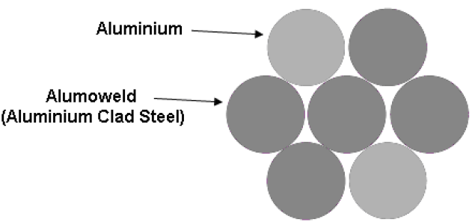

**Alambre de derivación de cobre sólido 21,15 mm2 (4 AWG)**

El alambre cobre es de aleación de cobre C11040 ETP con un contenido mínimo de cobre del 99,9 %, clase B. La composición química es conforme lo establecido en el estándar ASTM B49-10.

El aislamiento del alambre debe ser de elastómero termoplástico (TPR), polietileno de cadena cruzada (XLPE) como lo muestra la figura 2.

**Figura 2. Alambre de derivación de cobre sólido 21,15 mm2 (4 AWG)**

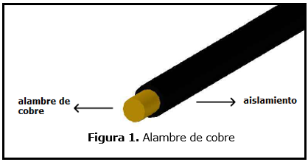

En la Tabla 12 se pueden apreciar las características del alambre.

**Tabla 12. Características del alambre 21,14 mm2 (4 AWG)**

|  |  |  |  |
| --- | --- | --- | --- |
| **Calibre de alambre en mm2 (AWG o MCM)** | **Diámetro del alambre (mm)** | **Espesor mínimo del aislamiento (mm)** | **Ampacidad mínima (75°C Tc, 25°C Ta) (A)** |
| 21,15 (4) | 5,19 ± 1% | 1,14 | 131 |

## Espaciadores

Los espaciadores poliméricos monofásicos y trifásicos para sistemas de redes compactas, deben ser fabricados en polietileno de alta densidad. Su diseño permite aferrarse al cable mensajero, soportar y separar los conductores de fase.

**Espaciadores monofásicos**

En la Figura 3 se muestran las características de los espaciadores para red compacta monofásicas 13,8 kV y 34,5 kV.

**Figura 3. Espaciador monofásico con prensas**

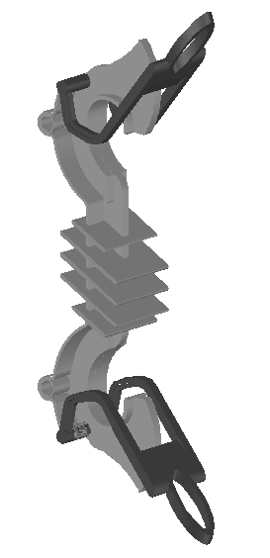

**Tabla 13. Espaciador monofásico con prensa**

|  |  |  |  |  |
| --- | --- | --- | --- | --- |
| **Tensión de línea nominal de la red (fase-fase)** | **Rango  de diámetro de cable protegido CNFL (mm)** | | **Rango  de diámetro de cable mensajero CNFL (mm)** | |
| **Mínimo** | **Máximo** | **Mínimo** | **Máximo** |
| 13,8 | 17 | 20 | 9,5 | 14 |
| 34,5 | 18 | 30 | 9,5 | 14 |

**Espaciadores trifásicos**

Seguidamente, se muestran las características de los espaciadores para red compacta trifásicas 13,8 kV y 34,5 kV. En la Figura 4 y tabla 14, se mencionan sus principales características.

**Figura 4. Espaciador trifásico con prensas**

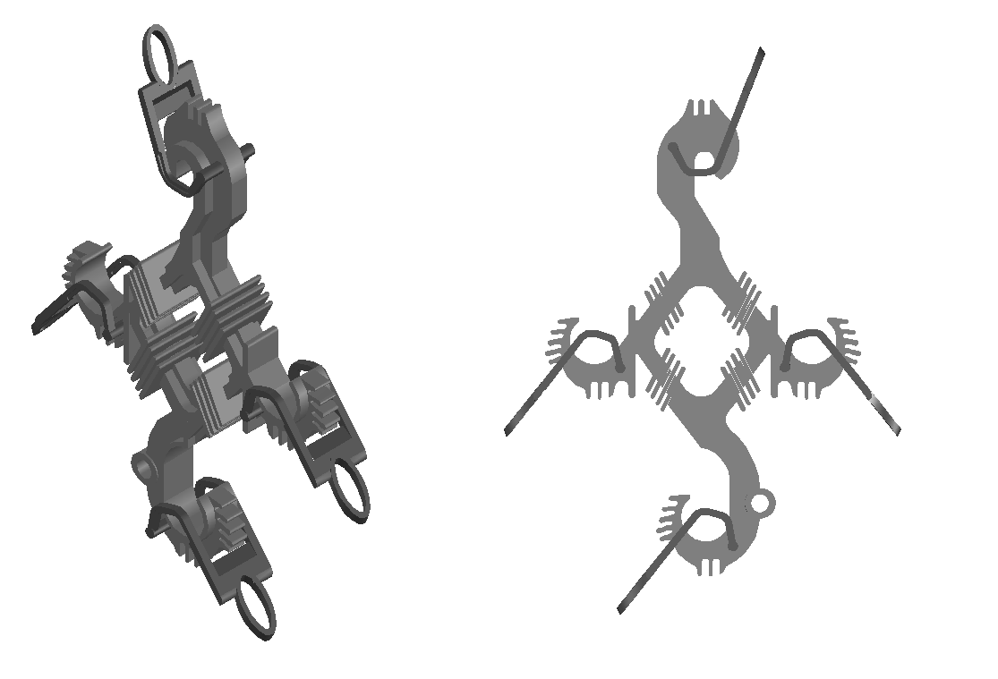

**Tabla 14. Espaciador trifásico con prensa**

|  |  |  |  |  |
| --- | --- | --- | --- | --- |
| **Tensión nominal de la red (kV)** | **Rango** **de diámetro de cable protegido CNFL (mm)** | | **Rango** **de diámetro de cable mensajero CNFL (mm)** | |
| **Mínimo** | **Máximo** | **Mínimo** | **Máximo** |
| 13,8 | 18 | 31 | 9,5 | 14 |
| 34,5 | 27 | 40 | 9,5 | 14 |

## Herrajes

**Abrazadera para cable mensajero**

La abrazadera para cable mensajero corresponde a la forma de una abrazadera convencional pero más ancha, su fin es soportar las tensiones mecánicas a las cuales es sometida en la red compacta, en la figura 5 se puede apreciar la forma de esta abrazadera cuyo material corresponde a acero ASTM A36 con un recubrimiento de galvanizado en caliente, según la Norma ASTM A153. Ese tipo de abrazadera se utiliza con pernos de 19,05 mm (3/4 de pulgada) de diámetro.

**Figura 5. Abrazadera para red compacta**

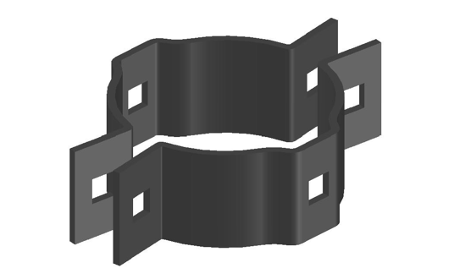

**Soporte tipo C**

Los soportes tipo C son estructuras de soporte utilizadas en montajes de paso en redes compactas trifásicas, los cuales cuentan con un diseño mecánico que soporta en conjunto con el aislador polimérico tipo pin, los conductores de fase del sistema. Las dos opciones de diseños se muestran en la figura 6, cuyo material corresponde a acero ASTM A36 con un recubrimiento de galvanizado en caliente según la Norma ASTM A123.

**Figura 6. Soporte tipo C**

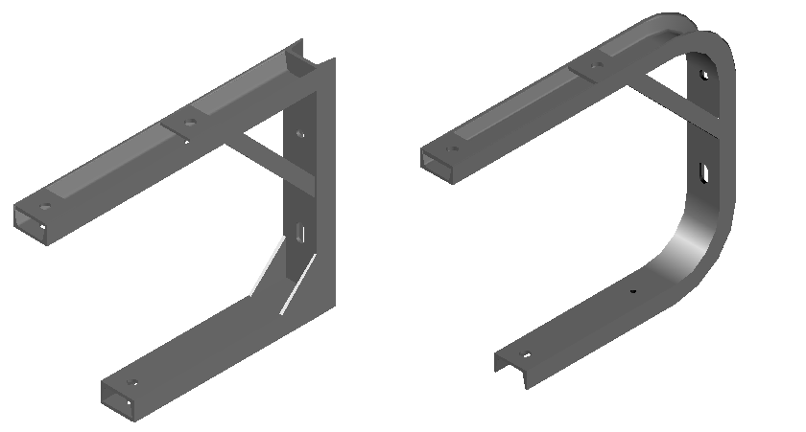

**Grapa para cable mensajero**

La grapa es la utilizada para soportar el cable mensajero de red compacta. El material base de la grapa es de aleación de hierro fundido gris, de acuerdo con la Norma ASTM A536 con un recubrimiento de galvanizado en caliente según la Norma ASTM A153. En la figura 7 se puede apreciar la forma del material.

**Figura 7. Grapa para cable mensajero**

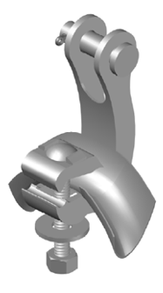

En la Tabla 15 se muestran las características de la grapa.

**Tabla 15. Características de la grapa para cable mensajero**

|  |  |
| --- | --- |
| **Tensión de rotura [kg]** | **Diámetro de la guía del cable mensajero [mm]** |
| 3 000 | 12,0 ± 0,6 |

**Cruceros para red compacta**

La función de los cruceros para red compacta es soportar en conjunto con los aisladores sintéticos, tipo pin los conductores de fase del sistema. Los cruceros deben se construidos en acero ASTM A36 y con un recubrimiento de galvanizado, según la Norma ASTM A123. Sobre la red compacta se establecieron 3 tipos de cruceros (0,6 m - 1m y 1,6 m), según cada montaje a emplear.

En la Figura 8 se puede apreciar cada tipo.

**Figura 8. Cruceros para red compacta (0,6 m - 1 m - 1,6 m)**

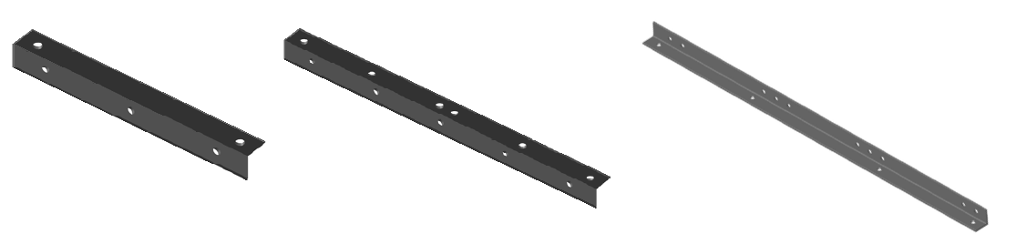

* El crucero de 0,6m se utilizará en pasos monofásicos
* El de 1 m será utilizado en remates trifásicos
* El de 1,6 m será utilizado en la instalación de equipos de seccionamiento

**Horquilla extensión**

La horquilla de extensión es utilizada con los aisladores sintéticos, tuerca de ojo y remates preformados, según lo establecido en el catálogo de estándares constructivos. El material base de las horquillas pueden ser de acero ASTM A36, y/o AISI SAE 1018 – 1020, con un recubrimiento de galvanizado en caliente, según la Norma ASTM A153, las cuales soportarán una tensión mecánica de 66 k N.

Se establecen dos tipos de horquilla, los diseños se pueden apreciar en la figura 9.

**Figura 9. Horquilla de extensión**

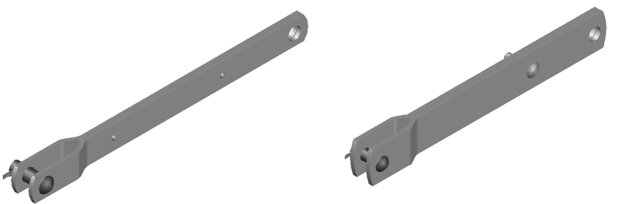

**Pletina para cuchillas de red compacta**

La pletina es utilizada en la instalación de cuchillas para redes compactas, cuyo material base debe ser acero ASTM A36 con un recubrimiento de galvanizado en caliente, según la Norma ASTM A153.

El diseño de la pletina se muestra en la figura 10.

**Figura 10. Pletina para cuchilla de red compacta**



**Arriostre para red compacta**

El arriostre será utilizado en conjunto con los cruceros de 0,6 m y 1 m para soporte en el poste, su material base es de acero ASTM A36 y debe estar recubierto con galvanizado en caliente, según la Norma ASTM A123. La longitud del arriostre es de 400 mm.

En la figura 12 se muestra la forma del arriostre.

**Figura 11. Arriostre para red compacta**

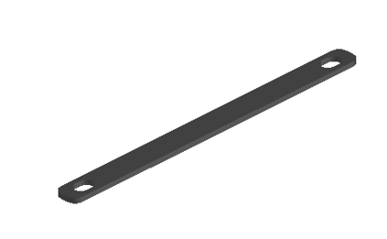

## Pernos

**Perno de aterrizamiento**

El perno para aterrizar las estructuras de acero galvanizado que conforman el estándar constructivo, es utilizado en conjunto con el alambre de cobre desnudo 4 AWG, su material es de clase y grado SAE, ASTM o ISO, contando con un perno “todo rosca americana unificada” (UNC) paso 16.

En la figura 12 se aprecia la forma de las dos opciones del perno.

**Figura 12. Perno de aterrizamiento**

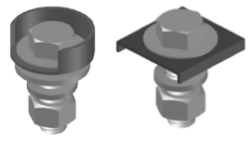

**Perno acero galvanizado 19,05 mm x 63,5 mm (3/4 de pulgada x 2,5 pulgadas)**

El perno de acero galvanizado es utilizado con la abrazadera para red compacta, debe ser de bajo o medio carbono correspondiente a grado 1 según SAE o ASTM A307, perno “todo rosca americana unificada” (UNC) de paso 10 hilos por cada 25,4 mm.

En la figura 13 se aprecia el tipo de perno debe ser recubierto con galvanizado en caliente según la Norma ASTM A153.

**Figura 13.Perno acero galvanizado de 19,05 mm x 63,5 mm**

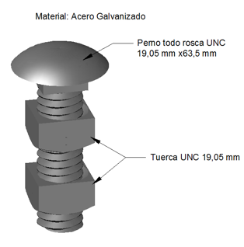

**Perno acero galvanizado de 19,05 mm x 101,6 mm (3/4 de pulgada x 4 pulgadas)**

El perno de acero galvanizado es utilizado con la abrazadera para red compacta, debe ser de bajo o medio carbono correspondiente a grado 1 según SAE o ASTM A307, “todo rosca americana unificada” (UNC) de paso 10 hilos por cada 25,4 mm.

En la figura 14 se aprecia el tipo de perno, el cual debe ser recubierto con galvanizado en caliente, según la Norma ASTM A153.

**Figura 14. Perno acero galvanizado de 19,05 mm x 101,6 mm**

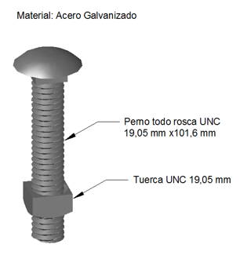

**Tuerca de ojo de 19,05 mm (3/4 de pulgada)**

La tuerca de ojo es esencial para el soporte del cable mensajero en conjunto de la abrazadera y grapa de este y para la tuerca de ojo, el material base de fabricación debe ser acero AISI, SAE 1020 o la otra opción es fundición gris nodular grado 65-45-12 o superior.

En la figura 15 se aprecia la forma de cada una de las opciones.

**Figura 15. Opción 1 y 2 tuerca de ojo de 19,05 mm**

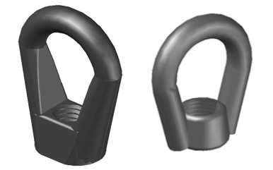

La tuerca de ojo tendrá una capacidad a la tensión de rotura mínima de 8 900 daN.

## Ducto aislante para cable mensajero.

El ducto de la cubierta protectora del cable mensajero AWA 052, es de diseño tubular continuo y polimérico en su totalidad, el material que lo conforma corresponde a polietileno de alta densidad (HDPE).

Este ducto debe instalarse sobre el cable mensajero en los puntos donde las líneas energizadas se les retiren el forro, esto con el fin de evitar el contacto directo de animales entre el conductor aterrizado y las líneas energizadas.

En la figura 16 se puede apreciar la forma del ducto aislante.

**Figura 16. Ducto aislante para cable mensajero**

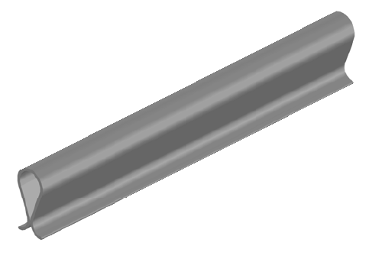

## Remates

**Remate para conductores de 3/0 AWG – 266 MCM – 477 MCM**

Los remates son utilizados para la sujeción de los conductores energizados forrados, el cual debe contar con un recubrimiento de neopreno, polietileno o caucho capaz de sujetarse de manera segura del conductor, sin causar ningún daño, adicionalmente el recubrimiento en los remates no debe deslizarse producto de la tensión, tanto en el conductor como en los hilos del remate. El material base del remate debe ser de acero galvanizado o recubierto con aluminio.

En la figura 17 se aprecia la forma de los remates.

**Figura 17. Remate para conductores de 3/0 AWG – 266 MCM – 477 MCM**

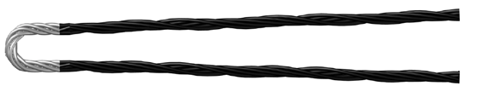

**Remate para cable mensajero**

El remate para cable mensajero debe ser capaz de soportar el cable AWA 052, según la aplicación del *Catálogo de estándares constructivos (Manual de montajes)*.

En la figura 18 se aprecia la forma del remate para el cable mensajero.

**Figura 18. Remate para cable mensajero**

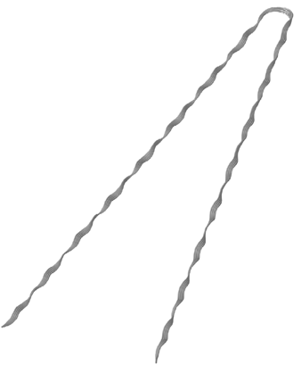

## Cuchilla de línea 600 A para red compacta

Las cuchillas se instalan en montajes de abertura de secciones de líneas para sistemas de 13,8 kV y 34,5 kV, las operaciones de apertura y cierre se realizan mediante uso de pértiga. La base de la cuchilla al igual que los ganchos de arqueo deben ser de acero galvanizado por inmersión en caliente de acuerdo a la Norma ASTM A-153, la hoja de cierre de la cuchilla debe fabricarse en cobre con recubrimiento de plata en sus zonas de contacto, mientras que los aisladores pueden ser de cerámica o de hule siliconado, los conectores terminales deben ser de cobre estañado.

En la figura 19 se muestra la forma de la cuchilla.

**Figura 19. Cuchilla de línea 600 A para red compacta**



En la tabla 16 se aprecian las características de la cuchilla de línea 600 A para red compacta.

**Tabla 16. Características de las cuchillas de línea 600 A para red compacta**

|  |  |
| --- | --- |
| **Característica técnica** | **Valor asociado** |
| Tensión de operación del sistema | 34,5 kV |
| Tensión máxima | 38 kV |
| Corriente de operación | 600 A |

## Aislador polimérico tipo pin

**Aislador polimérico tipo pin para 13,8 kV y para 34,5 kV**

Los aisladores para 13,8 kV y 34,5 kV son fabricados de polietileno de alta densidad resistente al tracking y a la radiación ultravioleta, su función es garantizar un aislamiento adecuado entre las líneas energizadas y cualquier punto a tierra en líneas de distribución de media tensión.

En la Figura 20 se muestran los dos aisladores poliméricos.

**Figura 20. Aislador polimérico tipo pin para 13,8 kV y 34,5 kV**

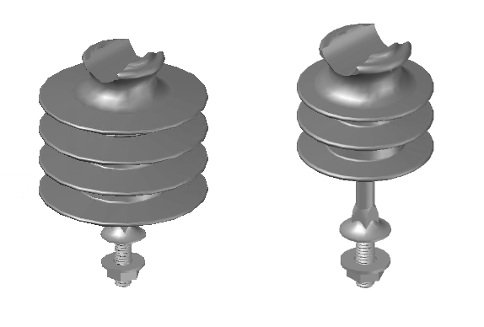

En la tabla 17 se aprecian las características técnicas de los aisladores poliméricos tipo pin para 13,8 kV y 34,5 kV.

**Tabla 17. Características del aislador polimérico tipo pin para 13,8 kV y 34,5 kV**

|  |  |  |  |  |
| --- | --- | --- | --- | --- |
|  | |  | **13,8 kV** | **34,5 kV** |
| **Dimensiones** | **Unidades** | | **Valores** | **Valores** |
| Distancia de fuga | mm | | 300 | 530 |
| Distancia de arco | mm | | 152 | 240 |

## Kit para empate de compresión para red compacta

Para cada nivel de tensión de la CNFL 13,8 kV y 34,5 kV, se emplea un kit para empate, estos se adaptan a las necesidades de cada conductor indicado en el apartado 8.1 de este manual. Para facilitar la instalación del empate debe estar fabricado de tubo de silicón contráctil en frío, adicionalmente debe contar con cinta de caucho semi - conductora tipo caucho EPR y cinta mastic.

# **DISTANCIAS ESTANDARIZADAS Y DE SEGURIDAD**

Para efectos de seguridad las redes compactas deben ser consideradas como redes desnudas.

En este apartado se mencionan las distancias mínimas que se deben mantener entre líneas energizadas y cable mensajero, así como las utilizadas para referencia en la instalación de este tipo de redes.

En la figura 21 se muestran las distancias mínimas que se deben aplicar en montajes de remate monofásico para redes compactas, tanto en 13,8 kV como en 34,5 kV.

**Figura 21. Distancias mínimas en montajes de remate monofásico**

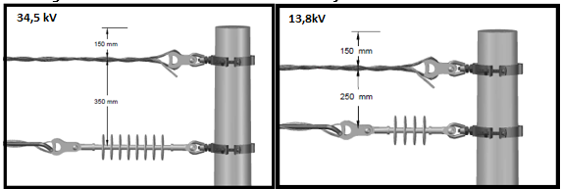

En la figura 22 se muestran las distancias mínimas que se deben aplicar en montajes de remate monofásico para redes compactas tanto en 34,5 kV como en 13,8 kV.

**Figura 22. Distancias mínimas en montajes de paso monofásico**

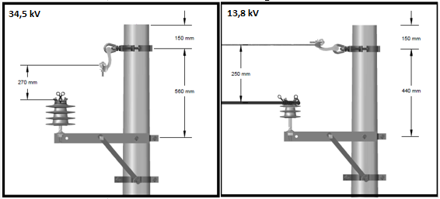

En la figura 23 se muestran las distancias mínimas que se deben aplicar en montajes de remate monofásico para redes compactas tanto en 13,8 kV como en 34,5 kV.

**Figura 23. Distancias mínimas en montajes de remate trifásico**

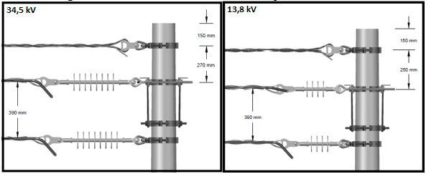

En la figura 24 se muestran las distancias mínimas que se deben aplicar en montajes de paso para redes compactas tanto en 34,5 kV como en 13,8 kV.

**Figura 24. Distancias mínimas en montajes de paso trifásico**

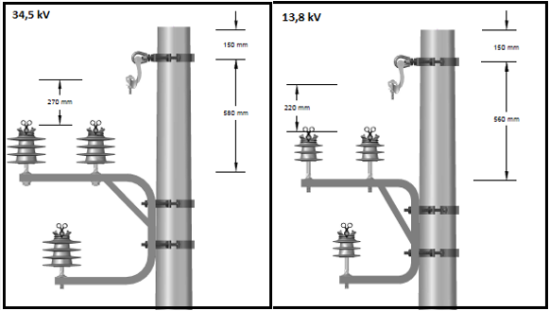

En esta Tabla 18 se muestran las distancias mínimas que deben garantizarse en las construcciones de redes compactas.

**Tabla 18. Distancias mínimas**

|  |  |  |  |
| --- | --- | --- | --- |
| Condición | | Tensión de la red en (kV) | Distancia mínima en (mm) |
| Línea energizada forrada | Elemento aterrizado (cable mensajero, herraje) | 13,8 | 180 |
| 34,5 | 270 |
| Línea energizada forrada | Línea energizada forrada | 13,8 | 180 |
| 34,5 | 270 |

# **10. CRITERIOS DE INSTALACIÓN**

En este apartado se indican las condiciones generales para la instalación de redes compactas para 13,8 kV y 34,5 kV.

## Condiciones generales

* Este tipo de red permite contactos temporales o momentáneos de vegetación con las líneas energizadas, sin embargo, debe existir una poda permanente menos invasiva que en redes con conductor desnudo
* La abrazadera para cable mensajero se debe instalar a una distancia de 15 cm de la cúspide del poste
* En todo momento que se retire el forro de las líneas energizadas se debe instalar sobre el cable mensajero un ducto aislante
* Para efectos de distanciamiento entre líneas energizadas y edificaciones se deben tomar las redes de distribución compactas como redes con conductor desnudo
* Las distancias recomendadas y máximas para cada calibre de los estandarizados es la mostrada en la tabla 19.

**Tabla 19. Distancias recomendadas y máximas de vanos**

|  |  |  |  |
| --- | --- | --- | --- |
| **Tensión** | **Fases y calibre** | **Longitud del vano (m)** | |
| **Recomendado** | **Máximo** |
| 34,5 kV | Trifásico 477 MCM | 40 | 45 |
| Trifásico 3/0 AWG | 40 | 50 |
| Monofásico 3/0 AWG | 40 | 55 |
| 13,8 kV | Trifásico 266 MCM | 40 | 50 |
| Trifásico 3/0 AWG | 40 | 50 |
| Monofásico 3/0 AWG | 40 | 55 |

Nota: en caso de que se requiera utilizar vanos mayores a los indicados, se deben realizar los cálculos de diseño mecánico específico.

* El cable mensajero por sus características sirve como neutro e hilo guarda. En caso de que exista neutro se debe conectar con el cable mensajero
* Se define el montaje a utilizar en cada poste dependiendo del cambio de dirección que existe en la línea de acuerdo a la tabla 20

Tabla 20. Cambios de dirección

|  |  |  |
| --- | --- | --- |
| **Cambio de dirección** | **Montajes Monofásicos** | **Montajes Trifásicos** |
| 0° | PM0RC13 | PT0RC13 |
| PM0RC34 | PT0RC34 |
| 1° ≥ 30° | PM03RC13 | PT03RC13 |
| PM03RC34 | PT03RC34 |
| 0° a 60° | AM06RC13 | AT06RC13 |
| AM06RC34 | AT06RC34 |
| 60° a 90° | AM69RC13 | AT69RC13 |
| AM69RC34 | AT69RC34 |

* Cada 400 m de línea se recomienda la instalación de estribos para aterrizar la línea en caso de un eventual daño o mantenimiento de la línea. En estos puntos se deben instalar descargadores de sobretensión
* El primer separador debe estar a 9 m o menos del poste
* Se deben instalar separadores de línea a una distancia máxima de 9 m entre ellos
* Se debe instalar un sistema de puesta a tierra para red compacta de un electrodo (SPTRC1E), en todos los postes o al menos cada dos postes según las condiciones del terreno
* En los postes que se instale cualquier equipo de protección, transformadores o seccionamiento, se debe instalar el sistema de puesta a tierra para red compacta de tres electrodos (SPTRC3E).
* Se debe aterrizar todas las estructuras de soporte en las que se instalen este tipo de red
* En los postes que exista un cambio de dirección se debe instalar un montaje de retenida. Esta debe instalarse a la altura del cable mensajero.
* En los postes en los que se requiera instalar uno o más cables de retenida se debe aterrizar por medio del conector para este uso
* La cantidad de cables de anclaje y la distancia mínima entre la varilla de ancla y el poste deben ser las indicadas en el apartado de anclajes de este documento
* En los lugares requeridos se debe instalar un dispositivo anti-escalamiento en las retenidas
* Los montajes para bancos de transformadores, incluyen el conductor necesario para realizar la conexión en la parte de baja tensión, cerrar con el neutro general de la red y los bajantes de 50 cm en cada una de las fases para realizar la conexión con la acometida.

Las figuras 25, 26 y 27 muestran las conexiones de los bancos de transformadores.

**Figura 25. Conexión de transformadores estrella- estrella**

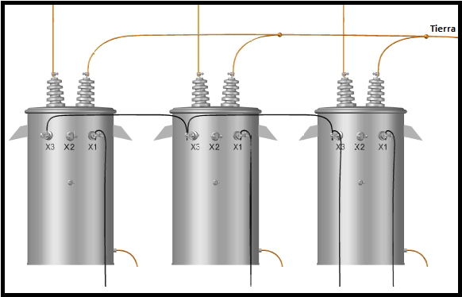

**Figura 26. Conexión de transformadores estrella- delta**

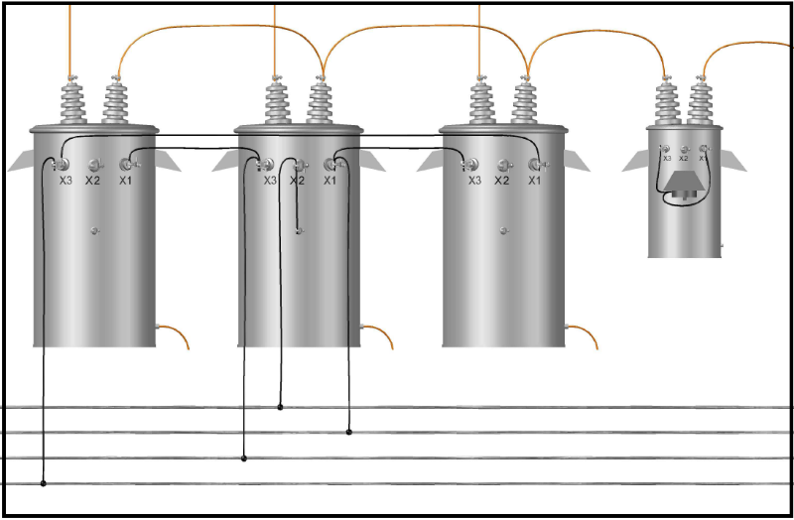

**Figura 27. Conexión de transformadores estrella renca- delta abierta**

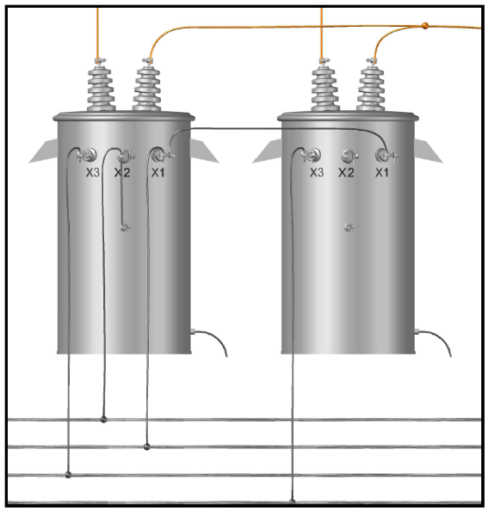

* Únicamente se realizarán extensiones de líneas monofásicas y trifásicas de red compacta. Sin embargo, existe el montaje para realizar una conexión de banco bifásico en caso de ser necesario en una red trifásica existente
* Se recomienda utilizar redes compactas únicamente en zonas boscosas, en las que por las condiciones del terreno existan problemas por salidas de circuitos por contactos temporales de vegetación o animales
* No se debe instalar este tipo de red en lugares urbanos para disminuir la distancia entre líneas energizadas y estructuras de edificaciones o zonas industriales, en los que la contaminación pueda dañar el forro de los conductores

## Tensiones y flechas de instalación

Las tensiones y flechas para la instalación del conductor de red compacta son importantes debido a que el sistema debe soportar mecánicamente las tensiones aplicadas, esta importancia radica no solo en el conductor si no en la capacidad de los herrajes, remates y aisladores de dar soporte.

Para términos de los cálculos realizados se toma como base las siguientes condiciones:

* Temperatura de instalación: 25°C
* Temperatura mínima: 10°C
* Temperatura máxima: 40°C
* Velocidad máxima del viento: 60 km/h
* La separación que debe existir entre cada uno de los espaciadores deberá ser de 9 m, por lo cual la cantidad de separadores es de acuerdo a la longitud del vano.
* El peso de cada espaciador trifásico es de 1,63 kg y el peso de cada espaciador monofásico de 1,14 kg.
* Peso y diámetro de cada uno de los conductores y cable mensajero estandarizados.

**Tabla 21. Tensiones y flechas para sistema monofásico con conductor 3/0 AWG a 34,5 kV**

|  |  |  |  |  |  |  |
| --- | --- | --- | --- | --- | --- | --- |
| **Vano en metros** | **30** | **35** | **40** | **45** | **50** | **55** |
| Tensión instalación solo mensajero (kg) | 520 | 630 | 750 | 850 | 980 | 1100 |
| Flecha de instalación solo mensajero (cm) | 11 | 13 | 14 | 15 | 16 | 18 |
| Tensión conductor línea (kg) | 143 | 195 | 203 | 257 | 265 | 275 |
| Flecha conductor línea (cm) | 61 | 61 | 76 | 76 | 91 | 107 |
| Tensión instalación todo el sistema (kg) | 700 | 811 | 937 | 1039 | 1171 | 1293 |
| Flecha de instalación todo el sistema (cm) | 23 | 26 | 30 | 34 | 37 | 41 |

**Tabla 22. Tensiones y flechas para sistema monofásico con conductor 3/0 AWG a 13,8 kV**

|  |  |  |  |  |  |  |
| --- | --- | --- | --- | --- | --- | --- |
| **Vano en metros** | **30** | **35** | **40** | **45** | **50** | **55** |
| Tensión instalación solo mensajero (kg) | 460 | 540 | 630 | 710 | 800 | 890 |
| Flecha de instalación solo mensajero (cm) | 13 | 15 | 16 | 18 | 20 | 22 |
| Tensión conductor línea (kg) | 74 | 100 | 105 | 133 | 137 | 142 |
| Flecha conductor línea (cm) | 61 | 61 | 76 | 76 | 91 | 107 |
| Tensión instalación todo el sistema (kg) | 514 | 592 | 687 | 767 | 859 | 952 |
| Flecha de instalación todo el sistema (cm) | 23 | 26 | 30 | 34 | 37 | 41 |

**Tabla 23. Tensiones y flechas para sistema trifásico con conductor 3/0 AWG a 34,5 kV**

|  |  |  |  |  |  |
| --- | --- | --- | --- | --- | --- |
| **Vano en metros** | **30** | **35** | **40** | **45** | **50** |
| Tensión instalación solo mensajero (kg) | 380 | 520 | 670 | 800 | 970 |
| Flecha de instalación solo mensajero (cm) | 15 | 15 | 15 | 16 | 17 |
| Tensión conductor línea (kg) | 143 | 195 | 203 | 257 | 265 |
| Flecha conductor línea (cm) | 61 | 61 | 76 | 76 | 91 |
| Tensión instalación todo el sistema (kg) | 912 | 1068 | 1232 | 1373 | 1544 |
| Flecha de instalación todo el sistema (cm) | 37 | 43 | 49 | 55 | 61 |

**Tabla 24. Tensiones y flechas para sistema trifásico con conductor 3/0 AWG a 13,8 kV**

|  |  |  |  |  |  |
| --- | --- | --- | --- | --- | --- |
| **Vano en metros** | **30** | **35** | **40** | **45** | **50** |
| Tensión instalación solo mensajero (kg) | 425 | 510 | 605 | 695 | 795 |
| Flecha de instalación solo mensajero (cm) | 14 | 15 | 17 | 19 | 20 |
| Tensión conductor línea (kg) | 74 | 100 | 105 | 133 | 137 |
| Flecha conductor línea (cm) | 61 | 61 | 76 | 76 | 91 |
| Tensión instalación todo el sistema (kg) | 589 | 671 | 773 | 866 | 969 |
| Flecha de instalación todo el sistema (cm) | 36 | 42 | 49 | 54 | 61 |

**Tabla 25. Tensiones y flechas para sistema trifásico con conductor 477 MCM a 34,5 kV**

|  |  |  |  |  |
| --- | --- | --- | --- | --- |
| **Vano en metros** | **30** | **35** | **40** | **45** |
| Tensión instalación solo mensajero (kg) | 390 | 550 | 740 | 750 |
| Flecha de instalación solo mensajero (cm) | 15 | 14 | 14 | 17 |
| Tensión conductor línea (kg) | 251 | 342 | 357 | 452 |
| Flecha conductor línea (cm) | 61 | 61 | 76 | 76 |
| Tensión instalación todo el sistema (kg) | 1206 | 1400 | 1608 | 1709 |
| Flecha de instalación todo el sistema (cm) | 44 | 52 | 59 | 70 |

**Tabla 26. Tensiones y flechas para sistema trifásico con conductor 266 MCM a 13,8 kV**

|  |  |  |  |  |  |
| --- | --- | --- | --- | --- | --- |
| **Vano en metros** | **30** | **35** | **40** | **45** | **50** |
| Tensión instalación solo mensajero (kg) | 440 | 530 | 630 | 700 | 790 |
| Flecha de instalación solo mensajero (cm) | 13 | 15 | 16 | 19 | 20 |
| Tensión conductor línea (kg) | 107 | 146 | 152 | 193 | 198 |
| Flecha conductor línea (cm) | 61 | 61 | 76 | 76 | 91 |
| Tensión instalación todo el sistema (kg) | 596 | 689 | 797 | 890 | 992 |
| Flecha de instalación todo el sistema (cm) | 46 | 53 | 61 | 68 | 76 |

## Anclajes

En este apartado se presentan las distancias mínimas a la que se debe instalar el anclaje y la cantidad de cables de retenida que se requiere para cada tipo de montaje.

La nomenclatura de colores que se muestra en las tablas 27 a 38 es la siguiente:

|  |
| --- |
| **Un cable de retenida** |
| **Dos cables de retenida** |
| **No recomendado** |

Las distancias indicadas en las tablas están en metros a nivel de piso (distancia entre el poste y la varilla de anclaje).

**Anclajes para montajes de remate o abertura 60° a 90°**

Para los montajes de abertura con ángulos mayores a 60°, los anclajes se deben tomar como dos remates, uno en cada dirección.

**Tabla 27. Anclaje de remate - monofásico 3/0 AWG para 34,5 kV**

|  |  |  |  |  |  |  |
| --- | --- | --- | --- | --- | --- | --- |
| **Poste/Vano** | **30** | **35** | **40** | **45** | **50** | **55** |
| **11** | 2,36 | 2,71 | 3,04 | 3,37 | 3,74 | 1,92 |
| **13** | 2,82 | 3,24 | 3,63 | 4,03 | 4,47 | 2,29 |
| **15** | 3,28 | 3,76 | 4,22 | 2,23 | 2,45 | 2,66 |
| **17** | 3,74 | 4,29 | 2,32 | 2,54 | 2,80 | 3,03 |

**Tabla 28. Anclaje de remate - monofásico 3/0 AWG para 13,8 kV**

|  |  |  |  |  |  |  |
| --- | --- | --- | --- | --- | --- | --- |
| **Poste/Vano** | **30** | **35** | **40** | **45** | **50** | **55** |
| **11** | 1,81 | 2,05 | 2,29 | 2,53 | 2,77 | 3,03 |
| **13** | 2,16 | 2,44 | 2,74 | 3,03 | 3,31 | 1,74 |
| **15** | 2,51 | 2,84 | 3,18 | 3,52 | 1,87 | 2,02 |
| **17** | 2,87 | 3,24 | 3,63 | 1,95 | 2,13 | 2,31 |

**Tabla 29. Anclaje de remate - trifásico 3/0 AWG para 34,5 kV**

|  |  |  |  |  |  |
| --- | --- | --- | --- | --- | --- |
| **Poste/Vano** | **30** | **35** | **40** | **45** | **50** |
| **11** | 3,00 | 3,59 | 4,04 | 2,12 | 2,32 |
| **13** | 3,59 | 4,29 | 2,26 | 2,53 | 2,77 |
| **15** | 4,17 | 2,36 | 2,63 | 2,95 | 3,23 |
| **17** | 2,29 | 2,69 | 3,00 | 3,36 | 3,68 |

**Tabla 30. Anclaje de remate - trifásico 3/0 AWG para 13,8 kV**

|  |  |  |  |  |  |
| --- | --- | --- | --- | --- | --- |
| **Poste/Vano** | **30** | **35** | **40** | **45** | **50** |
| **11** | 1,96 | 2,24 | 2,51 | 2,83 | 3,10 |
| **13** | 2,34 | 2,68 | 2,99 | 3,38 | 3,70 |
| **15** | 2,72 | 3,12 | 3,48 | 3,93 | 4,31 |
| **17** | 3,10 | 3,56 | 3,97 | 4,48 | 2,36 |

**Tabla 31. Anclaje de remate - trifásicos 477 MCMpara 34,5 kV**

|  |  |  |  |  |
| --- | --- | --- | --- | --- |
| **Poste/Vano** | **30** | **35** | **40** | **45** |
| **11** | 1,88 | 2,22 | 2,45 | 2,65 |
| **13** | 2,24 | 2,65 | 2,93 | 3,17 |
| **15** | 2,61 | 3,08 | 3,40 | 3,69 |
| **17** | 2,97 | 3,52 | 3,88 | 4,20 |

**Tabla 32. Anclaje de remate - trifásicos 266 MCM para 13,8 kV**

|  |  |  |  |  |  |
| --- | --- | --- | --- | --- | --- |
| **Poste/Vano** | **30** | **35** | **40** | **45** | **50** |
| **11** | 1,94 | 2,28 | 2,55 | 2,89 | 3,15 |
| **13** | 2,32 | 2,73 | 3,05 | 3,46 | 3,76 |
| **15** | 2,70 | 3,17 | 3,54 | 1,94 | 2,10 |
| **17** | 3,07 | 3,62 | 1,96 | 2,21 | 2,39 |

Los valores indicados en las tablas corresponden al tamaño mínimo de brazo de ancla que se puede utilizar en cada caso. El tamaño del brazo corresponde a la longitud horizontal del mismo. Las longitudes estandarizadas en la CNFL son 1,75 m, 1,35 m y 0,90 m.

**Tabla 33. Anclaje de remate con brazo - monofásico 3/0 AWG para 34,5 kV**

|  |  |  |  |  |  |  |
| --- | --- | --- | --- | --- | --- | --- |
| **Poste/Vano** | **30** | **35** | **40** | **45** | **50** | **55** |
| **11** | 1,35 | 0,90 | 0,90 | 1,35 | 1,35 | 1,35 |
| **13** | 1,75 | 1,35 | 1,35 | 1,35 | 1,35 | 1,75 |
| **15** | 1,35 | 1,35 | 1,75 | 1,75 | 1,75 | 1,75 |
| **17** | 1,35 | 1,75 | 1,75 | 1,75 | - | - |

**Tabla 34. Anclaje de remate con brazo - monofásico 3/0 AWG para 13,8 kV**

|  |  |  |  |  |  |  |
| --- | --- | --- | --- | --- | --- | --- |
| **Poste/Vano** | **30** | **35** | **40** | **45** | **50** | **55** |
| **11** | 1,35 | 1,35 | 0,90 | 0,90 | 0,90 | 0,90 |
| **13** | 0,90 | 0,90 | 0,90 | 1,35 | 1,35 | 1,35 |
| **15** | 0,90 | 1,35 | 1,35 | 1,35 | 1,35 | 1,75 |
| **17** | 1,35 | 1,35 | 1,35 | 1,75 | 1,75 | 1,75 |

**Tabla 35. Anclaje de remate con brazo - trifásico 3/0 AWG para 34,5 kV**

|  |  |  |  |  |  |
| --- | --- | --- | --- | --- | --- |
| **Poste/Vano** | **30** | **35** | **40** | **45** | **50** |
| **11** | 0,90 | 1,35 | 1,35 | 1,35 | 1,35 |
| **13** | 1,35 | 1,35 | 1,75 | 1,75 | 1,75 |
| **15** | 1,35 | 1,75 | - | - | - |
| **17** | 1,75 | - | - | - | - |

**Tabla 36. Anclaje de remate con brazo - trifásico 3/0 AWG para 13,8 kV**

|  |  |  |  |  |  |
| --- | --- | --- | --- | --- | --- |
| **Poste/Vano** | **30** | **35** | **40** | **45** | **50** |
| **11** | 1,35 | 1,35 | 0,90 | 0,90 | 0,90 |
| **13** | 1,75 | 0,90 | 0,90 | 1,35 | 1,35 |
| **15** | 0,90 | 1,35 | 1,35 | 1,35 | 1,35 |
| **17** | 1,35 | 1,35 | 1,75 | 1,75 | 1,75 |

**Tabla 37. Anclaje de remate con brazo - trifásico 477 MCM para 34,5 kV**

|  |  |  |  |  |
| --- | --- | --- | --- | --- |
| **Poste/Vano** | **30** | **35** | **40** | **45** |
| **11** | 1,35 | 1,35 | 1,35 | 1,75 |
| **13** | 1,75 | 1,75 | - | - |
| **15** | 1,75 | - | - | - |
| **17** | - | - | - | - |

**Tabla 38 Anclaje de remate con brazo - trifásico 266 MCM para 13,8 kV**

|  |  |  |  |  |  |
| --- | --- | --- | --- | --- | --- |
| **Poste/Vano** | **30** | **35** | **40** | **45** | **50** |
| **11** | 1,35 | 1,35 | 1,75 | 1,75 | 1,75 |
| **13** | 1,35 | 1,35 | 1,35 | 1,35 | 1,35 |
| **15** | 0,90 | 1,35 | 1,35 | 1,35 | 1,75 |
| **17** | 1,35 | 1,35 | 1,75 | 1,75 | 1,75 |

**Anclajes para montajes de paso de 0° a 30°**

Las distancias indicadas en las tablas están en metros a nivel de piso (distancia entre el poste y la varilla de anclaje) y corresponden a valores mínimos permitidos considerando que los dos vanos son similares y que el anclaje se instala en la dirección opuesta a la fuerza resultante.

**Tabla 39. Anclaje para paso 0° a 30° - monofásico 3/0 AWG para 34,5 kV**

|  |  |  |  |  |  |  |
| --- | --- | --- | --- | --- | --- | --- |
| **Poste/Vano** | **30** | **35** | **40** | **45** | **50** | **55** |
| **11** | 1,19 | 1,36 | 1,52 | 1,67 | 1,83 | 1,99 |
| **13** | 1,43 | 1,63 | 1,81 | 1,99 | 2,19 | 2,37 |
| **15** | 1,66 | 1,89 | 2,11 | 2,31 | 2,54 | 2,76 |
| **17** | 1,89 | 2,15 | 2,40 | 2,64 | 2,90 | 3,15 |

**Tabla 40. Anclaje para paso 0° a 30°- monofásico 3/0 AWG para 13,8 kV**

|  |  |  |  |  |  |  |
| --- | --- | --- | --- | --- | --- | --- |
| **Poste/Vano** | **30** | **35** | **40** | **45** | **50** | **55** |
| **11** | 0,92 | 1,04 | 1,16 | 1,28 | 1,39 | 1,51 |
| **13** | 1,10 | 1,24 | 1,39 | 1,53 | 1,66 | 1,80 |
| **15** | 1,28 | 1,45 | 1,61 | 1,77 | 1,93 | 2,10 |
| **17** | 1,46 | 1,65 | 1,84 | 2,02 | 2,20 | 2,39 |

**Tabla 41. Anclaje para paso 0° a 30°- trifásico 3/0 AWG para 34,5 kV**

|  |  |  |  |  |  |
| --- | --- | --- | --- | --- | --- |
| **Poste/Vano** | **30** | **35** | **40** | **45** | **50** |
| **11** | 1,50 | 1,76 | 1,96 | 2,20 | 2,41 |
| **13** | 1,79 | 2,11 | 2,34 | 2,63 | 2,88 |
| **15** | 2,08 | 2,45 | 2,72 | 1,50 | 1,63 |
| **17** | 2,37 | 2,79 | 1,53 | 1,71 | 1,86 |

**Tabla 42. Anclaje para paso 0° a 30°- trifásico 3/0 AWG para 13,8 kV**

|  |  |  |  |  |  |
| --- | --- | --- | --- | --- | --- |
| **Poste/Vano** | **30** | **35** | **40** | **45** | **50** |
| **11** | 1,00 | 1,14 | 1,26 | 1,42 | 1,54 |
| **13** | 0,31 | 0,35 | 0,39 | 0,43 | 0,47 |
| **15** | 1,39 | 1,58 | 1,76 | 1,97 | 2,14 |
| **17** | 1,58 | 1,80 | 2,00 | 2,24 | 2,44 |

**Tabla 43. Anclaje para paso 0° a 30°- trifásicos 477 MCM para 34,5 kV**

|  |  |  |  |  |
| --- | --- | --- | --- | --- |
| **Poste/Vano** | **30** | **35** | **40** | **45** |
| **11** | 1,88 | 2,22 | 2,45 | 2,66 |
| **13** | 2,24 | 2,65 | 1,43 | 1,54 |
| **15** | 2,61 | 1,51 | 1,66 | 1,79 |
| **17** | 1,46 | 1,72 | 1,89 | 2,04 |

**Tabla 44. Anclaje para paso 0° a 30°- trifásicos 266 MCM para 13,8 kV**

|  |  |  |  |  |  |
| --- | --- | --- | --- | --- | --- |
| **Poste/Vano** | **30** | **35** | **40** | **45** | **50** |
| **11** | 0,95 | 1,12 | 1,24 | 1,40 | 1,51 |
| **13** | 1,14 | 1,33 | 1,48 | 1,67 | 1,81 |
| **15** | 1,33 | 1,55 | 1,72 | 1,94 | 2,10 |
| **17** | 1,51 | 1,77 | 1,97 | 2,21 | 2,39 |

Los valores indicados en las tablas corresponden al tamaño mínimo de brazo de ancla que se puede utilizar en cada caso considerando que los dos vanos son similares y que el anclaje se instala en la dirección opuesta a la fuerza resultante. El tamaño del brazo corresponde a la longitud horizontal del mismo. Las longitudes estandarizadas en la CNFL son 1,75 m, 1,35 m y 0,90 m.

**Tabla 45. Anclaje para paso 0° a 30° con brazo - monofásico 3/0 AWG para 34,5 kV**

|  |  |  |  |  |  |  |
| --- | --- | --- | --- | --- | --- | --- |
| **Poste/Vano** | **30** | **35** | **40** | **45** | **50** | **55** |
| **11** | 0,90 | 0,90 | 0,90 | 1,35 | 1,35 | 1,35 |
| **13** | 0,90 | 1,35 | 1,35 | 1,35 | 1,35 | 1,47 |
| **15** | 1,35 | 1,35 | 1,75 | 1,75 | 1,75 | 1,35 |
| **17** | 1,35 | 1,75 | 1,75 | 1,35 | 1,35 | 1,35 |

**Tabla 46. Anclaje para paso 0° a 30° con brazo - monofásico 3/0 AWG para 13,8 kV**

|  |  |  |  |  |  |  |
| --- | --- | --- | --- | --- | --- | --- |
| **Poste/Vano** | **30** | **35** | **40** | **45** | **50** | **55** |
| **11** | 0,90 | 0,90 | 0,90 | 0,90 | 0,90 | 1,35 |
| **13** | 0,90 | 0,90 | 0,90 | 1,35 | 1,35 | 1,35 |
| **15** | 0,90 | 1,35 | 1,35 | 1,35 | 1,35 | 1,75 |
| **17** | 1,35 | 1,35 | 1,35 | 1,75 | 1,75 | 1,75 |

**Tabla 47. Anclaje para paso 0° a 30° con brazo - trifásico 3/0 AWG para 34,5 kV**

|  |  |  |  |  |  |
| --- | --- | --- | --- | --- | --- |
| **Poste/Vano** | **30** | **35** | **40** | **45** | **50** |
| **11** | 0,90 | 1,35 | 1,75 | 1,35 | 1,35 |
| **13** | 1,75 | 1,75 | 1,75 | 1,75 | 1,75 |
| **15** | 1,75 | 1,75 | 0,90 | 1,35 | 1,35 |
| **17** | 1,75 | 1,35 | 1,35 | 1,35 | 1,35 |

**Tabla 48. Anclaje para paso 0° a 30° con brazo - trifásico 3/0 AWG para 13,8 kV**

|  |  |  |  |  |  |
| --- | --- | --- | --- | --- | --- |
| **Poste/Vano** | **30** | **35** | **40** | **45** | **50** |
| **11** | 0,90 | 0,90 | 0,90 | 0,90 | 0,90 |
| **13** | 0,90 | 0,90 | 1,35 | 1,35 | 1,35 |
| **15** | 1,35 | 1,35 | 1,35 | 1,35 | 1,75 |
| **17** | 1,35 | 1,35 | 1,75 | 1,75 | 1,75 |

**Tabla 49. Anclaje para paso 0° a 30° con brazo - trifásicos 477 MCM para 34,5 kV**

|  |  |  |  |  |
| --- | --- | --- | --- | --- |
| **Poste/Vano** | **30** | **35** | **40** | **45** |
| **11** | 1,35 | 1,35 | 1,75 | 1,75 |
| **13** | 1,75 | 1,75 | 1,35 | 1,35 |
| **15** | 0,90 | 1,35 | 1,35 | 1,35 |
| **17** | 1,35 | 1,35 | 1,75 | 1,75 |

**Tabla 50. Anclaje para paso 0° a 30° con brazo - trifásicos 266 MCM para 13,8 kV**

|  |  |  |  |  |  |
| --- | --- | --- | --- | --- | --- |
| **Poste/Vano** | **30** | **35** | **40** | **45** | **50** |
| **11** | 0,90 | 0,90 | 0,90 | 0,90 | 0,90 |
| **13** | 0,90 | 0,90 | 1,35 | 1,35 | 1,35 |
| **15** | 1,35 | 1,35 | 1,35 | 1,35 | 1,75 |
| **17** | 1,35 | 1,35 | 1,75 | 1,75 | 0,90 |

**Anclajes para montajes de abertura de 30° a 60°**

Las distancias indicadas en las tablas están en metros a nivel de piso (distancia entre el poste y la varilla de anclaje) y corresponden a valores mínimos permitidos considerando que los dos vanos son similares y que el anclaje se instala en la dirección opuesta a la fuerza resultante.

**Tabla 51. Anclaje para abertura de 30° a 60° - monofásico 3/0 AWG para 34,5 kV**

|  |  |  |  |  |  |  |
| --- | --- | --- | --- | --- | --- | --- |
| **Poste/Vano** | **30** | **35** | **40** | **45** | **50** | **55** |
| **11** | 2,36 | 2,71 | 3,04 | 3,37 | 1,77 | 1,92 |
| **13** | 2,82 | 3,24 | 1,75 | 1,92 | 2,11 | 2,29 |
| **15** | 3,28 | 1,82 | 2,03 | 2,23 | 2,45 | 2,66 |
| **17** | 1,83 | 2,08 | 2,32 | 2,54 | 2,80 | 3,03 |

**Tabla 52. Anclaje para abertura de 30° a 60°- monofásico 3/0 AWG para 13,8 kV**

|  |  |  |  |  |  |  |
| --- | --- | --- | --- | --- | --- | --- |
| **Poste/Vano** | **30** | **35** | **40** | **45** | **50** | **55** |
| **11** | 1,81 | 2,05 | 2,29 | 2,53 | 2,77 | 3,03 |
| **13** | 2,16 | 2,44 | 2,74 | 3,03 | 3,31 | 1,74 |
| **15** | 2,51 | 2,84 | 3,18 | 3,52 | 1,87 | 2,02 |
| **17** | 2,87 | 3,24 | 1,77 | 1,95 | 2,13 | 2,31 |

**Tabla 53. Anclaje para abertura de 30° a 60°- trifásico 3/0 AWG para 34,5 kV**

|  |  |  |  |  |  |
| --- | --- | --- | --- | --- | --- |
| **Poste/Vano** | **30** | **35** | **40** | **45** | **50** |
| **11** | 1,45 | 1,70 | 1,89 | 2,12 | 2,32 |
| **13** | 1,73 | 2,03 | 2,26 | 2,53 | 2,77 |
| **15** | 2,01 | 2,36 | 2,63 | 2,95 | 3,23 |
| **17** | 2,29 | 2,69 | 3,00 | 3,36 | 3,68 |

**Tabla 54. Anclaje para abertura de 30° a 60°- trifásico 3/0 AWG para 13,8 kV**

|  |  |  |  |  |  |
| --- | --- | --- | --- | --- | --- |
| **Poste/Vano** | **30** | **35** | **40** | **45** | **50** |
| **11** | 1,96 | 2,24 | 2,51 | 2,83 | 3,10 |
| **13** | 2,34 | 2,68 | 2,99 | 3,38 | 1,78 |
| **15** | 2,72 | 3,12 | 3,48 | 1,90 | 2,07 |
| **17** | 3,10 | 1,74 | 1,93 | 2,16 | 2,36 |

**Tabla 55. Anclaje para abertura de 30° a 60° - trifásicos 477 MCM para 34,5 kV**

|  |  |  |  |  |
| --- | --- | --- | --- | --- |
| **Poste/Vano** | **30** | **35** | **40** | **45** |
| **11** | 3,40 | 1,92 | 2,11 | 2,28 |
| **13** | 1,94 | 2,29 | 2,52 | 2,73 |
| **15** | 2,25 | 2,66 | 2,93 | 3,17 |
| **17** | 2,57 | 3,03 | 3,34 | 3,61 |

**Tabla 56. Anclaje para abertura de 30° a 60° - trifásicos 266 MCM para 13,8 kV**

|  |  |  |  |  |  |
| --- | --- | --- | --- | --- | --- |
| **Poste/Vano** | **30** | **35** | **40** | **45** | **50** |
| **11** | 1,67 | 1,97 | 2,19 | 2,48 | 2,69 |
| **13** | 2,00 | 2,35 | 2,62 | 2,96 | 3,22 |
| **15** | 2,33 | 2,73 | 3,04 | 3,44 | 1,81 |
| **17** | 2,65 | 3,12 | 3,47 | 1,91 | 2,07 |

Los valores indicados en las tablas corresponden al tamaño mínimo de brazo de ancla que se puede utilizar en cada caso considerando que los dos vanos son similares y que el anclaje se instala en la dirección opuesta a la fuerza resultante. El tamaño del brazo corresponde a la longitud horizontal del mismo. Las longitudes estandarizadas en la CNFL son 1,75 m, 1,35 m y 0,90 m.

**Tabla 57. Anclaje para abertura de 30° a 60° con brazo - monofásico 3/0 AWG para 34,5 kV**

|  |  |  |  |  |  |  |
| --- | --- | --- | --- | --- | --- | --- |
| **Poste/Vano** | **30** | **35** | **40** | **45** | **50** | **55** |
| **11** | 1,35 | 1,75 | 1,75 | 0,90 | 1,35 | 1,35 |
| **13** | 1,75 | 1,35 | 1,35 | 1,35 | 1,35 | 1,75 |
| **15** | 1,35 | 1,35 | 1,75 | 1,75 | 1,75 | - |
| **17** | 1,35 | 1,75 | 1,75 | - | - | - |

**Tabla 58. Anclaje para abertura de 30° a 60° con brazo - monofásico 3/0 AWG para 13,8 kV**

|  |  |  |  |  |  |  |
| --- | --- | --- | --- | --- | --- | --- |
| **Poste/Vano** | **30** | **35** | **40** | **45** | **50** | **55** |
| **11** | 1,35 | 1,35 | 1,35 | 1,75 | 1,75 | 1,75 |
| **13** | 1,35 | 1,75 | 1,75 | 1,35 | 1,35 | 1,35 |
| **15** | 1,75 | 1,35 | 1,35 | 1,35 | 1,35 | 1,75 |
| **17** | 1,35 | 1,35 | 1,35 | 1,75 | 1,75 | 1,75 |

**Tabla 59. Anclaje para abertura de 30° a 60°con brazo - trifásico 3/0 AWG para 34,5 kV**

|  |  |  |  |  |  |
| --- | --- | --- | --- | --- | --- |
| **Poste/Vano** | **30** | **35** | **40** | **45** | **50** |
| **11** | 1,75 | 1,35 | 1,35 | 1,35 | 1,35 |
| **13** | 1,35 | 1,35 | 1,75 | 1,75 | 1,75 |
| **15** | 1,35 | 1,75 | - | - | - |
| **17** | 1,75 | - | - | - | - |

**Tabla 60. Anclaje para abertura de 30° a 60° con brazo - trifásico 3/0 AWG para 13,8 kV**

|  |  |  |  |  |  |
| --- | --- | --- | --- | --- | --- |
| **Poste/Vano** | **30** | **35** | **40** | **45** | **50** |
| **11** | 1,35 | 1,35 | 1,75 | 1,75 | 1,75 |
| **13** | 1,75 | 1,75 | 0,90 | 1,35 | 1,35 |
| **15** | 0,90 | 1,35 | 1,35 | 1,35 | 1,75 |
| **17** | 1,35 | 1,35 | 1,75 | 1,75 | 1,75 |

**Tabla 61. Anclaje para abertura de 30° a 60° con brazo - trifásicos 477 MCM para 34,5 kV**

|  |  |  |  |  |
| --- | --- | --- | --- | --- |
| **Poste/Vano** | **30** | **35** | **40** | **45** |
| **11** | 1,35 | 1,35 | 1,35 | 1,75 |
| **13** | 1,75 | 1,75 | - | - |
| **15** | 1,75 | - | - | - |
| **17** | - | - | - | - |

**Tabla 62. Anclaje para abertura de 30° a 60° con brazo - trifásicos 266 MCM para 13,8 kV**

|  |  |  |  |  |  |
| --- | --- | --- | --- | --- | --- |
| **Poste/Vano** | **30** | **35** | **40** | **45** | **50** |
| **11** | 1,35 | 1,35 | 1,35 | 1,35 | 1,75 |
| **13** | 1,35 | 1,75 | 1,75 | - | - |
| **15** | 1,75 | - | - | - | - |
| **17** | - | - | - | - | - |

# **BITÁCORA DE CAMBIOS REALIZADOS**

|  |  |  |  |
| --- | --- | --- | --- |
| N° Revisión | Fecha de emisión | Aprobado por | Referencia |
| 0 | 31/08/2021 | Dirección Distribución de la Energía | 6001-0376-2021 |